1
3A blok 1 en 2
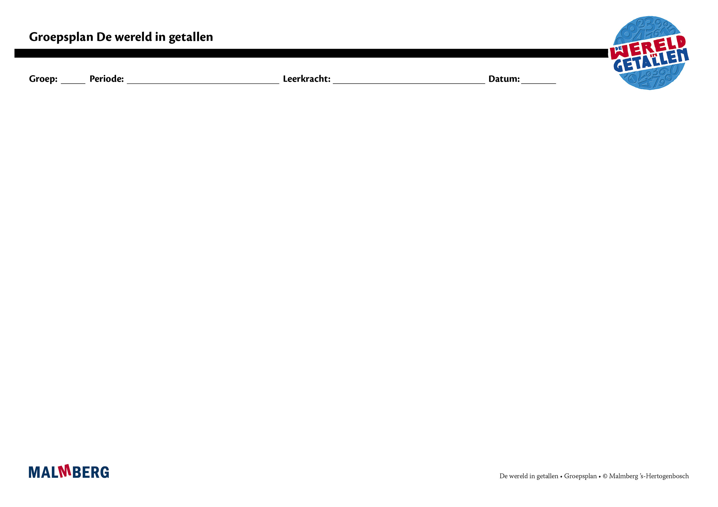
Groep/namen | Doel | Inhoud | Aanpak/methodiek | Organisatie | Evaluatie
Groep A = 2 sterren: instructiegevoelige kinderen (basisgroep)  Het gaat hier om kinderen bij wie de ontwikkeling van tellen en rekenen normaal verloopt. | Toets blok 1 en 2  - Minimum: 80%  - Project en basis: 60-80%  Automatiseren  - Dobbelsteenstructuur  - Teloefeningen t/m 20  - Getalvolgorde  - Buurgetallen  - Begrippen: meer, minder  - Splitsen t/m 10  Instructie  Tellen en getalbegrip:  - Tellen en terugtellen t/m 20  - Getalbeelden: uitspraak en notatie  - Getallenlijn t/m 20 en getalvolgorde  - Getalbeelden: herkennen en oefenen  - Structuur, splitsen van hoeveelheden en koppelen aan getallen t/m 20  - Schrijven van de cijfers 1 t/m 10  - Rangtelwoorden  - Verkennen van het tellen met sprongen van 2  - Classificeren: sorteren op verschillende eigenschappen  Bewerkingen:  - Vergelijken aantallen:  één-één-relatie  - Splitsen van hoeveelheden t/m 10  - Optel- en aftreksituaties  t/m 10  - Begrippen: meer, minder en evenveel  - Toepassingen/context  Tijd:  - Dagen van de week  - Weekritme  Meten:  - De begrippen groot/klein, voor/achter, hoog/laag etc.  - Lengte: meten met natuurlijke maten  Meetkunde:  - Voorwerpen naar verhouding bij elkaar zoeken  - Routes beschrijven  - Blokkenbouwsels | Materiaal WIG  - Werkboek 3A1  - Toetsboek 3  - Oefensoftware  - Dobbelsteen  - Stippenkaartjes  - Getallenlijn  - Getallenlijn  - Blokken | Ieder onderwerp volgens  - Oriëntatie  - Instructie  - Oefenen  - Toepassen  - Leerkracht heeft afwisselend een sturende, begeleidende en ondersteunende rol.  - Doelgericht werken.  - Interactief onderwijs:  veel informatieuitwisseling tussen leerkracht en leerlingen en tussen de kinderen onderling. | - Start met automatiseren  - 5–10 minuten  - Instructie  - Zelfstandig werken: opgaven in werkboek  - 40–45 minuten | Toets blok 1 en 2
Groep B = 1 ster:  instructie-afhankelijke kinderen  Het gaat hier om kinderen bij wie de ontwikkeling van tellen en rekenen stagneert. | Toets blok 1 en 2  - Minimum: 80%  - Project en basis: 60-80% | Materiaal WIG  - Werkboek 3A1  - Toetsboek 3  - Oefensoftware  Aanvullende materialen om op concreet niveau te werken: | - Eén oplossing-manier.  - Leerkracht heeft afwisselend een sturende, begeleidende en ondersteunende rol.  - Doelgericht werken.  - Interactief onderwijs:  veel informatieuitwisseling tussen leerkracht en leerlingen en tussen de kinderen onderling. | - Instructie  - Verlengde instructie  - Zelfstandig werken: opgaven in werkboek | Toets blok 1 en 2
Groep C = 3 sterren:  instructie-onafhankelijke kinderen  Het gaat hier om kinderen bij wie de ontwikkeling van tellen en rekenen bovengemiddeld verloopt. | Toets blok 1 en 2  - Minimum: 80%  - Project en basis: 60-80% | Materiaal WIG  - Werkboek 3A1  - Pluswerkboek 3A  - Toetsboek 3  - Oefensoftware | - Leerkracht heeft afwisselend een sturende, begeleidende en ondersteunende rol.  - Doelgericht werken.  - Interactief onderwijs:  veel informatieuitwisseling tussen leerkracht en leerlingen en tussen de kinderen onderling. | - (Verkorte) instructie  - Zelfstandig werken: opgaven in werkboek  - Pluswerkboek (één keer per week instructie) | Toets blok 1 en 2
Kinderen met specifieke pedagogische en/of didactische behoeften

